**计算机网络实验报告**

**学生姓名**  侯腾跃

**学 号**  2022217477

**专业班级**  计科22-4班

**指导教师**  周建

**完成日期** 2024.12.24

**合肥工业大学 计算机与信息学院**

实验一 PPP协议实验

1. **实验目的**

本实验的目的是通过两个由串行线路连接起来的网络设备，在 PPP 协议的支持下进行通信。通过配置和运行，检验对 PPP 协议及相关知识的掌握程度，增加对课堂理论知识的理解，并实践PPP认证配置方法，从而提升网络配置和故障排除的实际操作能力。

1. **实验原理**

PPP协议是一种在数据链路层工作的点对点协议，用于在两个网络实体之间建立、配置和测试数据链路连接。PPP支持多种网络层协议的封装，提供链路质量控制、认证和加密功能。

1. **实验过程**
2. 首先在ensp运行界面，“新建拓扑”，然后选择设备，例如路由器、PC机等，我们可以得到下列配置图

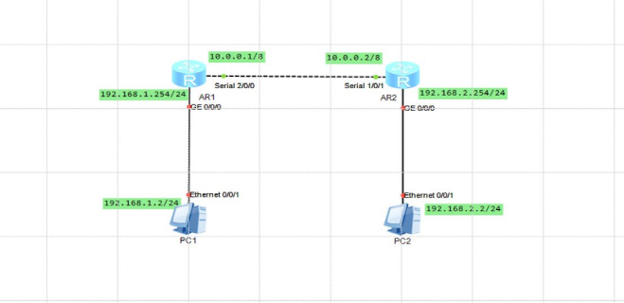

1. 然后对路由器进行设置分为添加模块和设置两部分

（1）

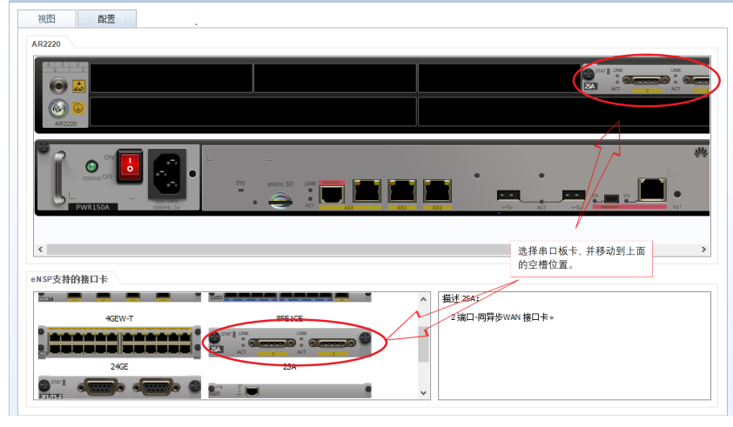

（2）在设备进入系统视图的前提下，进行路由器的配置，具体配置命令如下

路由器AR1 为：

[Huawei]sysname R1

[R1]interface gigabitEthernet0/0/0

[R1-GigabitEthernet0/0/0]ip address 192.168.1.254 24

[R1] interface serial2/0/0

[R1-Serial2/0/0]ip address 10.0.0.1 8

[R1]aaa

[R1-aaa]local-user huawei password cipher 123456

[R1-aaa]local-user huawei service-type ppp

[R1]interface serial2/0/0

[R1-Serial2/0/0]ppp authentication-mode pap

[R1]ip route-static 0.0.0.0 0.0.0.0 10.0.0.2

[R1]quit

<R1>save

路由器R2为：

<Huawei>system-view

[Huawei]sysname R2

[R2]interface serial1/0/1

[R2-Serial1/0/1]ip address 10.0.0.2 8

[R2-Serial1/0/1]ppp pap local-user huawei password cipher 123456

[R2]interface gigabitethernet0/0/0 [R2-GigabitEthernet0/0/0]ip address 192.168.2.254 24

[R2]ip route-static 0.0.0.0 0.0.0.0 10.0.0.1

[R2]quit

<R2>sav

1. 配置完成之后启动整个过程，由PC1 向PC2发送ping命令可得以下结果

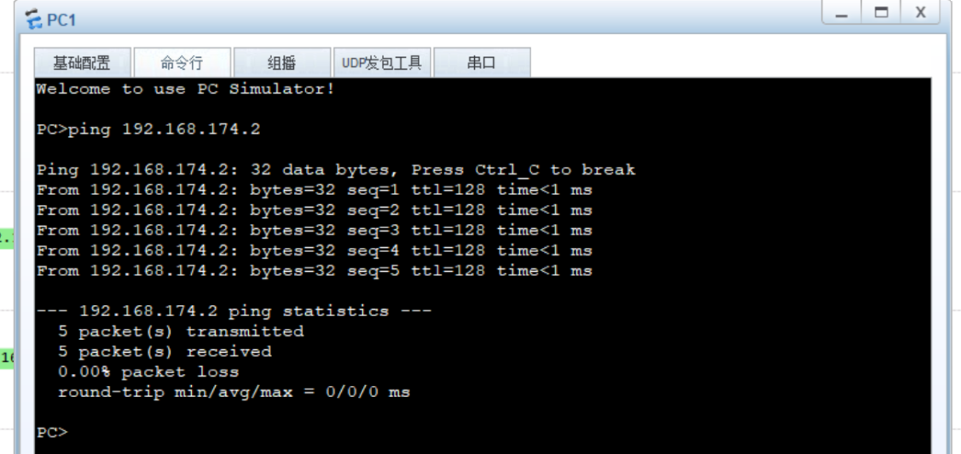

拓展：我们将路由器AR1的用户密码修改之后，会发现原来的过程出现了100%的packet丢失

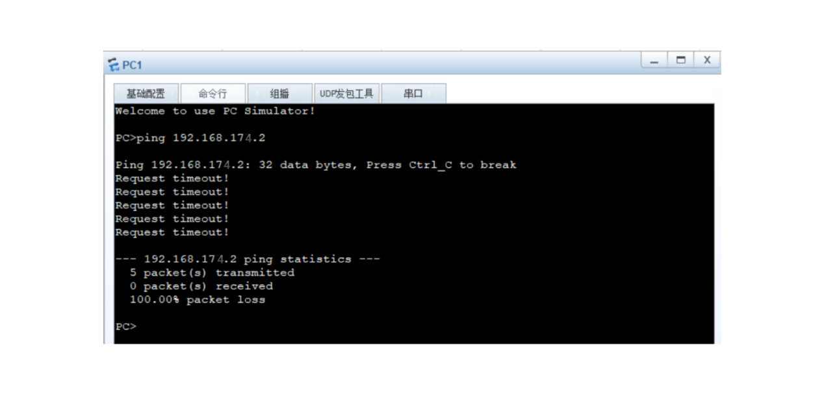

1. **实验结论**

通过对该PPP实验的进行，我们加深了对PPP协议工作原理的理解，掌握了PPP认证配置方法，提高了网络配置和故障排除的能力。实验过程中，我们学习了如何在网络设备上配置PPP参数，如何验证配置的正确性，以及如何使用网络分析工具来监控和调试网络通信。这些经验对于我们未来在网络工程、系统管理或网络故障排除领域的工作具有重要意义。通过实践，我们能够更好地将理论知识与实际操作相结合，提高了解决实际问题的能力。

1. **心得与体会**

在本次实验中，我深刻体会到了理论知识与实践操作相结合的重要性。通过亲自动手配置PPP认证和监控网络通信，我对网络协议的实际应用有了更直观的认识。同时，实验中的挑战也锻炼了我的问题解决能力和耐心。未来，我期待将这些知识和技能应用到更复杂的网络环境中，不断提升自己的专业水平。

实验二 组网实验

1. **实验目的**

本实验的目的是对计算机网络的组网有初步的感性认识，并加深 对虚拟局域网的理解

1. **实验原理**

某单位有工程部和市场部两个部门，各有 2 台联网电脑，IP 地 址、mac 地址等见下图

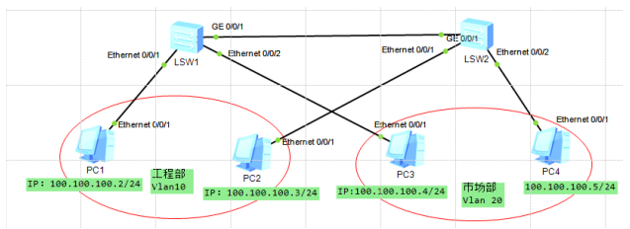

PC1 和 PC2 同属工程部能相互连通，PC3 和 PC4 能相互连通，同 时工程部与市场部的电脑相互之间不能互通。

首先建立网络，按照上图要求选择交换机、PC 和传输介质，并组 成网络。

每个交换机均有一个默认虚拟局域网（Vlan 1），交换机所有端 口均在 Vlan 1 中。因此，刚组建的网络各端口之间都能相互访问。 如 PC1 可以 ping 通 PC2、PC3 和 PC4：

1. **实验过程**
2. 按实验要求配置好网络连接图

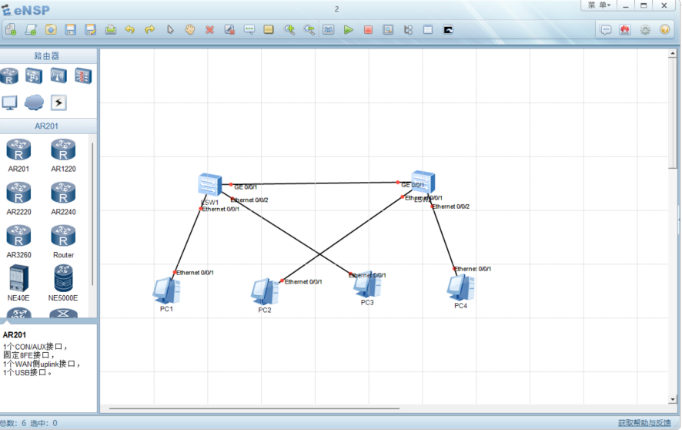

1. 在用户试图下开始配置交换机LSW1



创建 VID 为 10 和 20 的两个 vlan

这时通过display vlan可以看到vlan数量变为3，但是此时尚未有端口加入其中，只有两个空的Vlan.

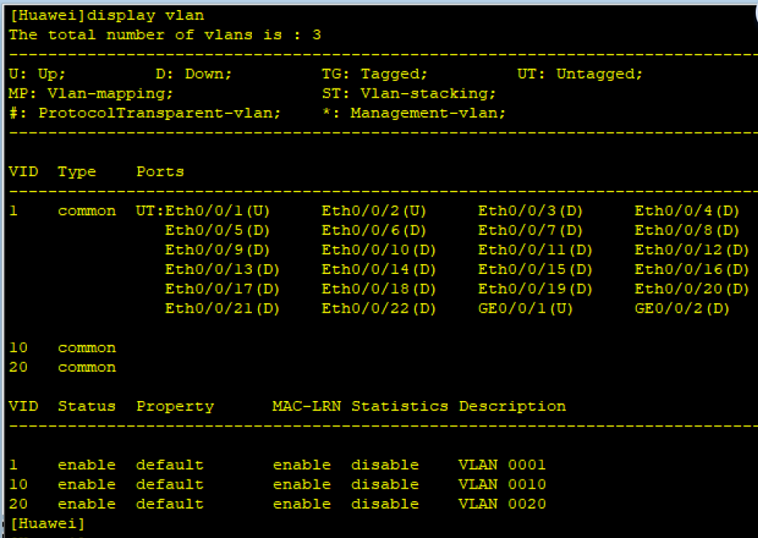

将端口1和端口2分别加入到vlan0和vlan20中

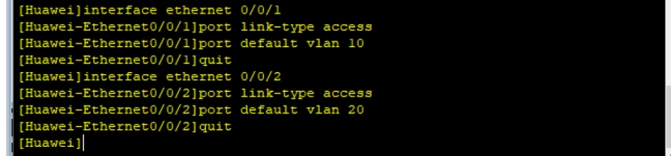

接着配置trunk端口

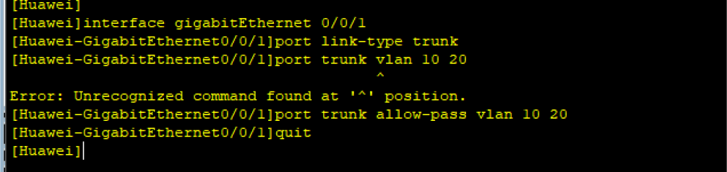

此时LSW1交换机配置情况如下

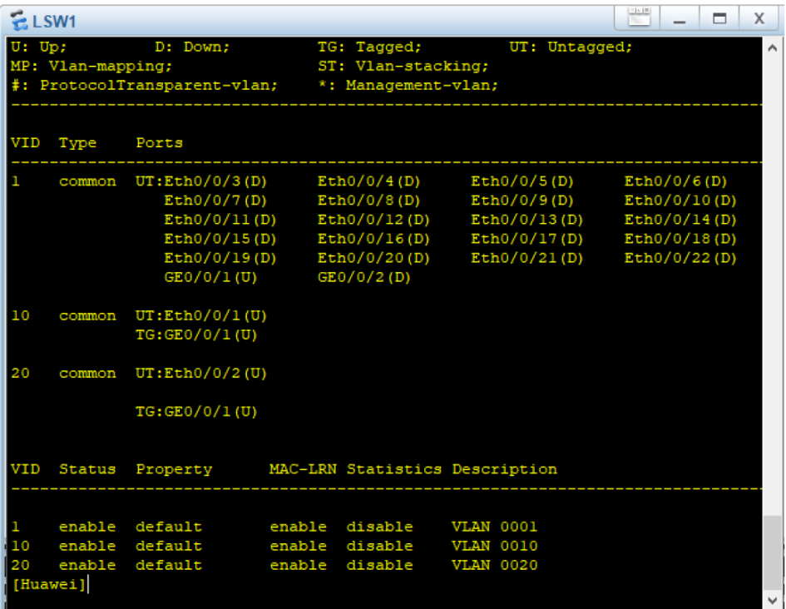

交换机LSW2配置与其相似

1. 开始测试PC1和PC2、PC3和PC4之间的连通性
2. 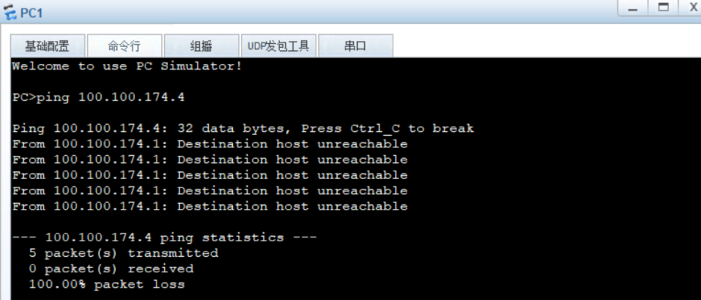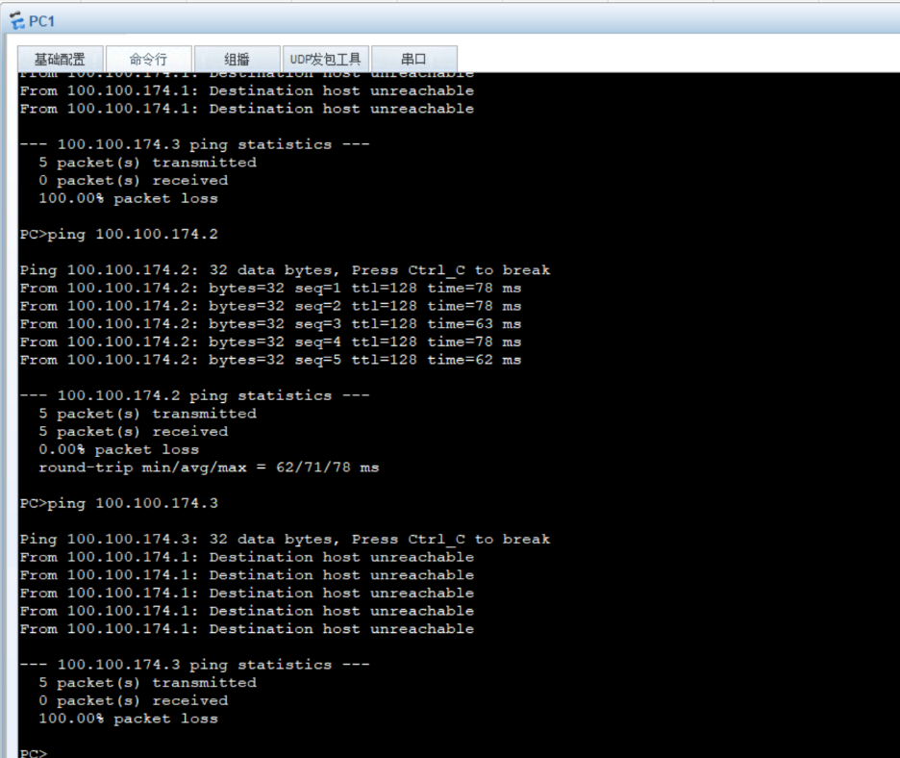

我们可以看到PC1和PC2是可以连通的，但是和PC3和PC4是无法连通的

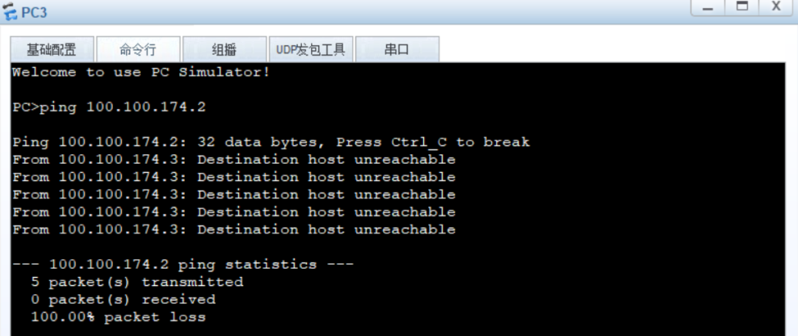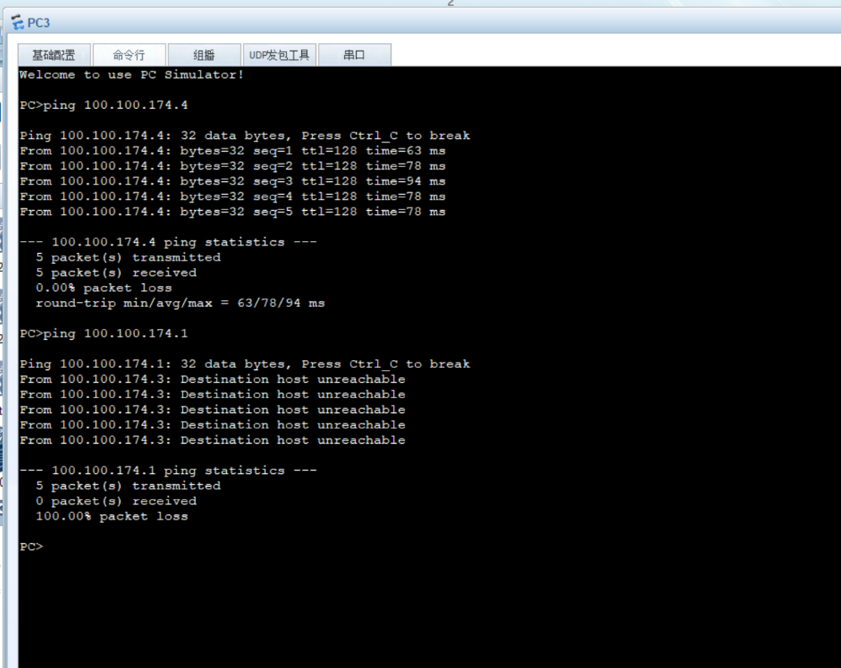

然后再对PC3 进行测试，发现PC3和PC4是可以连通的，PC3和PC1、PC2之间无法连通。

拓展：尝试在配置 trunk 时只将部分 vlan 加入或者只在一端加入 vlan，给出 ping 的结果

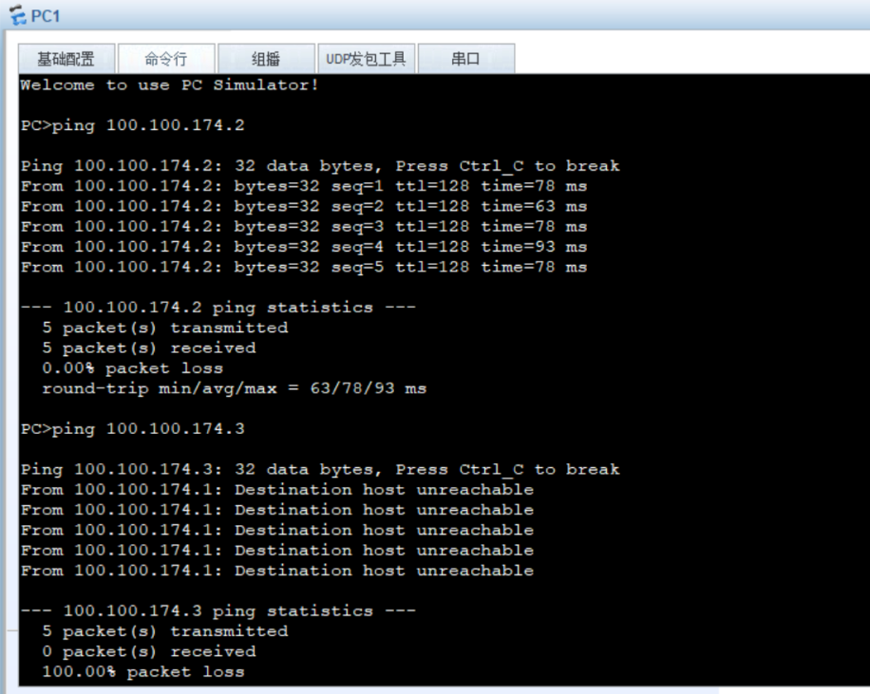

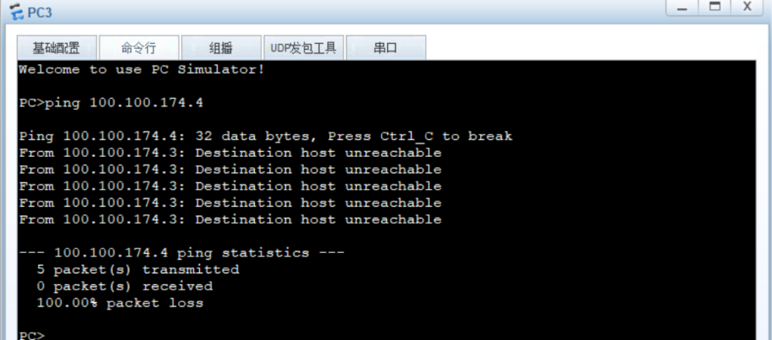

当我们把vlan20 端口去掉时便得到了上面所示结果，此时PC1和PC2之间可以连通但是PC3 与PC4之间无法连通



此时vlan配置如下



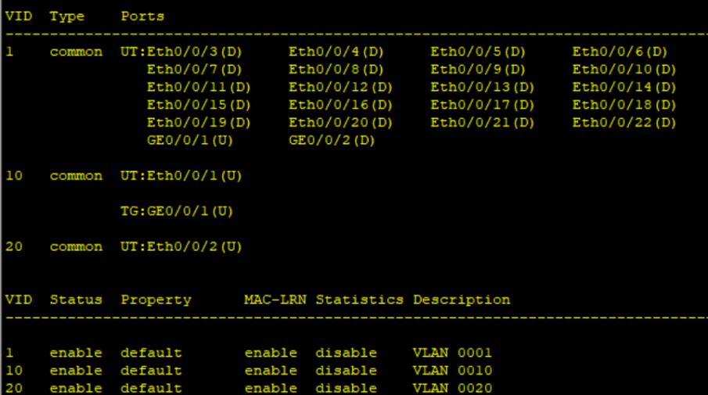

1. **实验结论**

通过本次组网实验，我们成功实现了网络的逻辑分割，加深了对VLAN技术的理解。实验中，我们学习了如何在交换机上配置VLAN，如何验证配置的正确性，以及如何使用网络分析工具来监控和调试网络通信。这些经验对于我们未来在网络工程、系统管理或网络故障排除领域的工作具有重要意义。通过实践，我们能够更好地将理论知识与实际操作相结合，提高了解决实际问题的能力。

1. **心得与体会**

在本次实验中，我深刻体会到了理论知识与实践操作相结合的重要性。通过亲自动手配置VLAN和监控网络通信，我对网络协议的实际应用有了更直观的认识。同时，实验中的挑战也锻炼了我的问题解决能力和耐心。未来，我期待将这些知识和技能应用到更复杂的网络环境中，不断提升自己的专业水平